HANOI UNIVERSITY OF SCIENCE AND TECHNOLOGY

School of Information and communications technology

Software Requirement Specification

Version 1.2

AIMS: An Internet Media Store

Subject: ITSS software development

**Group 14**

|  |  |
| --- | --- |
| Hoàng Đức Cường | 20225698 |
| Phạm Long Khánh | 20225640 |
| Ninh Lê Gia Bảo | 20225693 |
| Lê Quang Vinh | 20225955 |
| Mai Anh Dũng | 20225706 |

*Hanoi, March 2, 2025*

Table of contents

Table of contents 1

1 Introduction 2

1.1 Objective 2

1.2 Scope 2

1.3 Glossary 2

1.4 References 3

2 Overall Description 4

2.1 Survey 4

2.2 Overall requirements 4

2.3 Business process 4

3 Detailed Requirements 5

3.1 Use case 1 6

3.2 Use case 2 7

4 Supplementary specification 8

4.1 Functionality 8

4.2 Usability 8

4.3 Reliability 8

4.4 Performance 8

4.5 Supportability 8

4.6 Other requirements 8

# Introduction

*<The following subsections of the Software Requirements Specifications (SRS) document should provide an overview of the entire SRS. The thing to keep in mind as you write this document is that you are telling what the system must do – so that designers can ultimately build it. Do not use this document for design!!!>*

## Objective

Tài liệu Yêu Cầu Phần Mềm (SRS) này nhằm xác định các yêu cầu chức năng và phi chức năng của hệ thống bán sách trực tuyến. Mục đích chính của tài liệu là cung cấp hướng dẫn chi tiết cho đội ngũ phát triển phần mềm để xây dựng hệ thống đáp ứng nhu cầu của khách hàng, người bán sách và quản trị viên.

Tài liệu này dành cho các bên liên quan bao gồm nhà phân tích hệ thống, nhà phát triển phần mềm, người kiểm thử phần mềm và các nhà quản lý dự án.

## Scope

Hệ thống bán sách trực tuyến sẽ cho phép khách hàng tìm kiếm, mua và nhận sách một cách tiện lợi thông qua nền tảng web và ứng dụng di động. Hệ thống cũng hỗ trợ nhà cung cấp trong việc đăng bán và quản lý kho sách.

Hệ thống sẽ bao gồm các chức năng chính:

* Tìm kiếm và duyệt danh mục sách.
* Quản lý giỏ hàng và thanh toán.
* Quản lý tài khoản người dùng.
* Hệ thống đánh giá và nhận xét sách.
* Hỗ trợ quản trị viên trong việc kiểm duyệt và quản lý nội dung trên nền tảng.

Hệ thống **không** bao gồm:

* Quản lý vận chuyển sau khi sách được bàn giao cho đơn vị giao hàng.
* Xuất bản hoặc tạo nội dung sách mới.

Hệ thống hướng đến việc nâng cao trải nghiệm mua sách trực tuyến, giúp người mua có thể dễ dàng tiếp cận các đầu sách mong muốn và hỗ trợ nhà cung cấp trong việc phân phối sản phẩm của họ.

## Glossary

## References

# Overall Description

Hệ thống bán sách trực tuyến giúp người dùng mua sách dễ dàng từ website hoặc ứng dụng di động. Nó bao gồm các chức năng tìm kiếm sách, đặt hàng, thanh toán và quản lý tài khoản người dùng. Hệ thống cung cấp dịch vụ cho cá nhân muốn mua sách cũng như nhà cung cấp muốn bán sách trên nền tảng.

## Survey

## Hệ thống bao gồm các tác nhân sau:

## **Khách hàng**:

## Tìm kiếm sách theo danh mục, tác giả, tên sách.

## Xem chi tiết sách và đánh giá.

## Thêm sách vào giỏ hàng.

## Thanh toán và theo dõi trạng thái đơn hàng.

## **Người bán sách (Nhà cung cấp):**

## Đăng ký tài khoản bán hàng.

## Quản lý danh mục sách.

## Cập nhật tình trạng kho hàng.

## Xem danh sách đơn hàng và xử lý giao hàng.

## **Quản trị viên**:

## Quản lý tài khoản người bán và khách hàng.

## Kiểm duyệt danh mục sách.

## Hỗ trợ khách hàng.

## Overall requirements

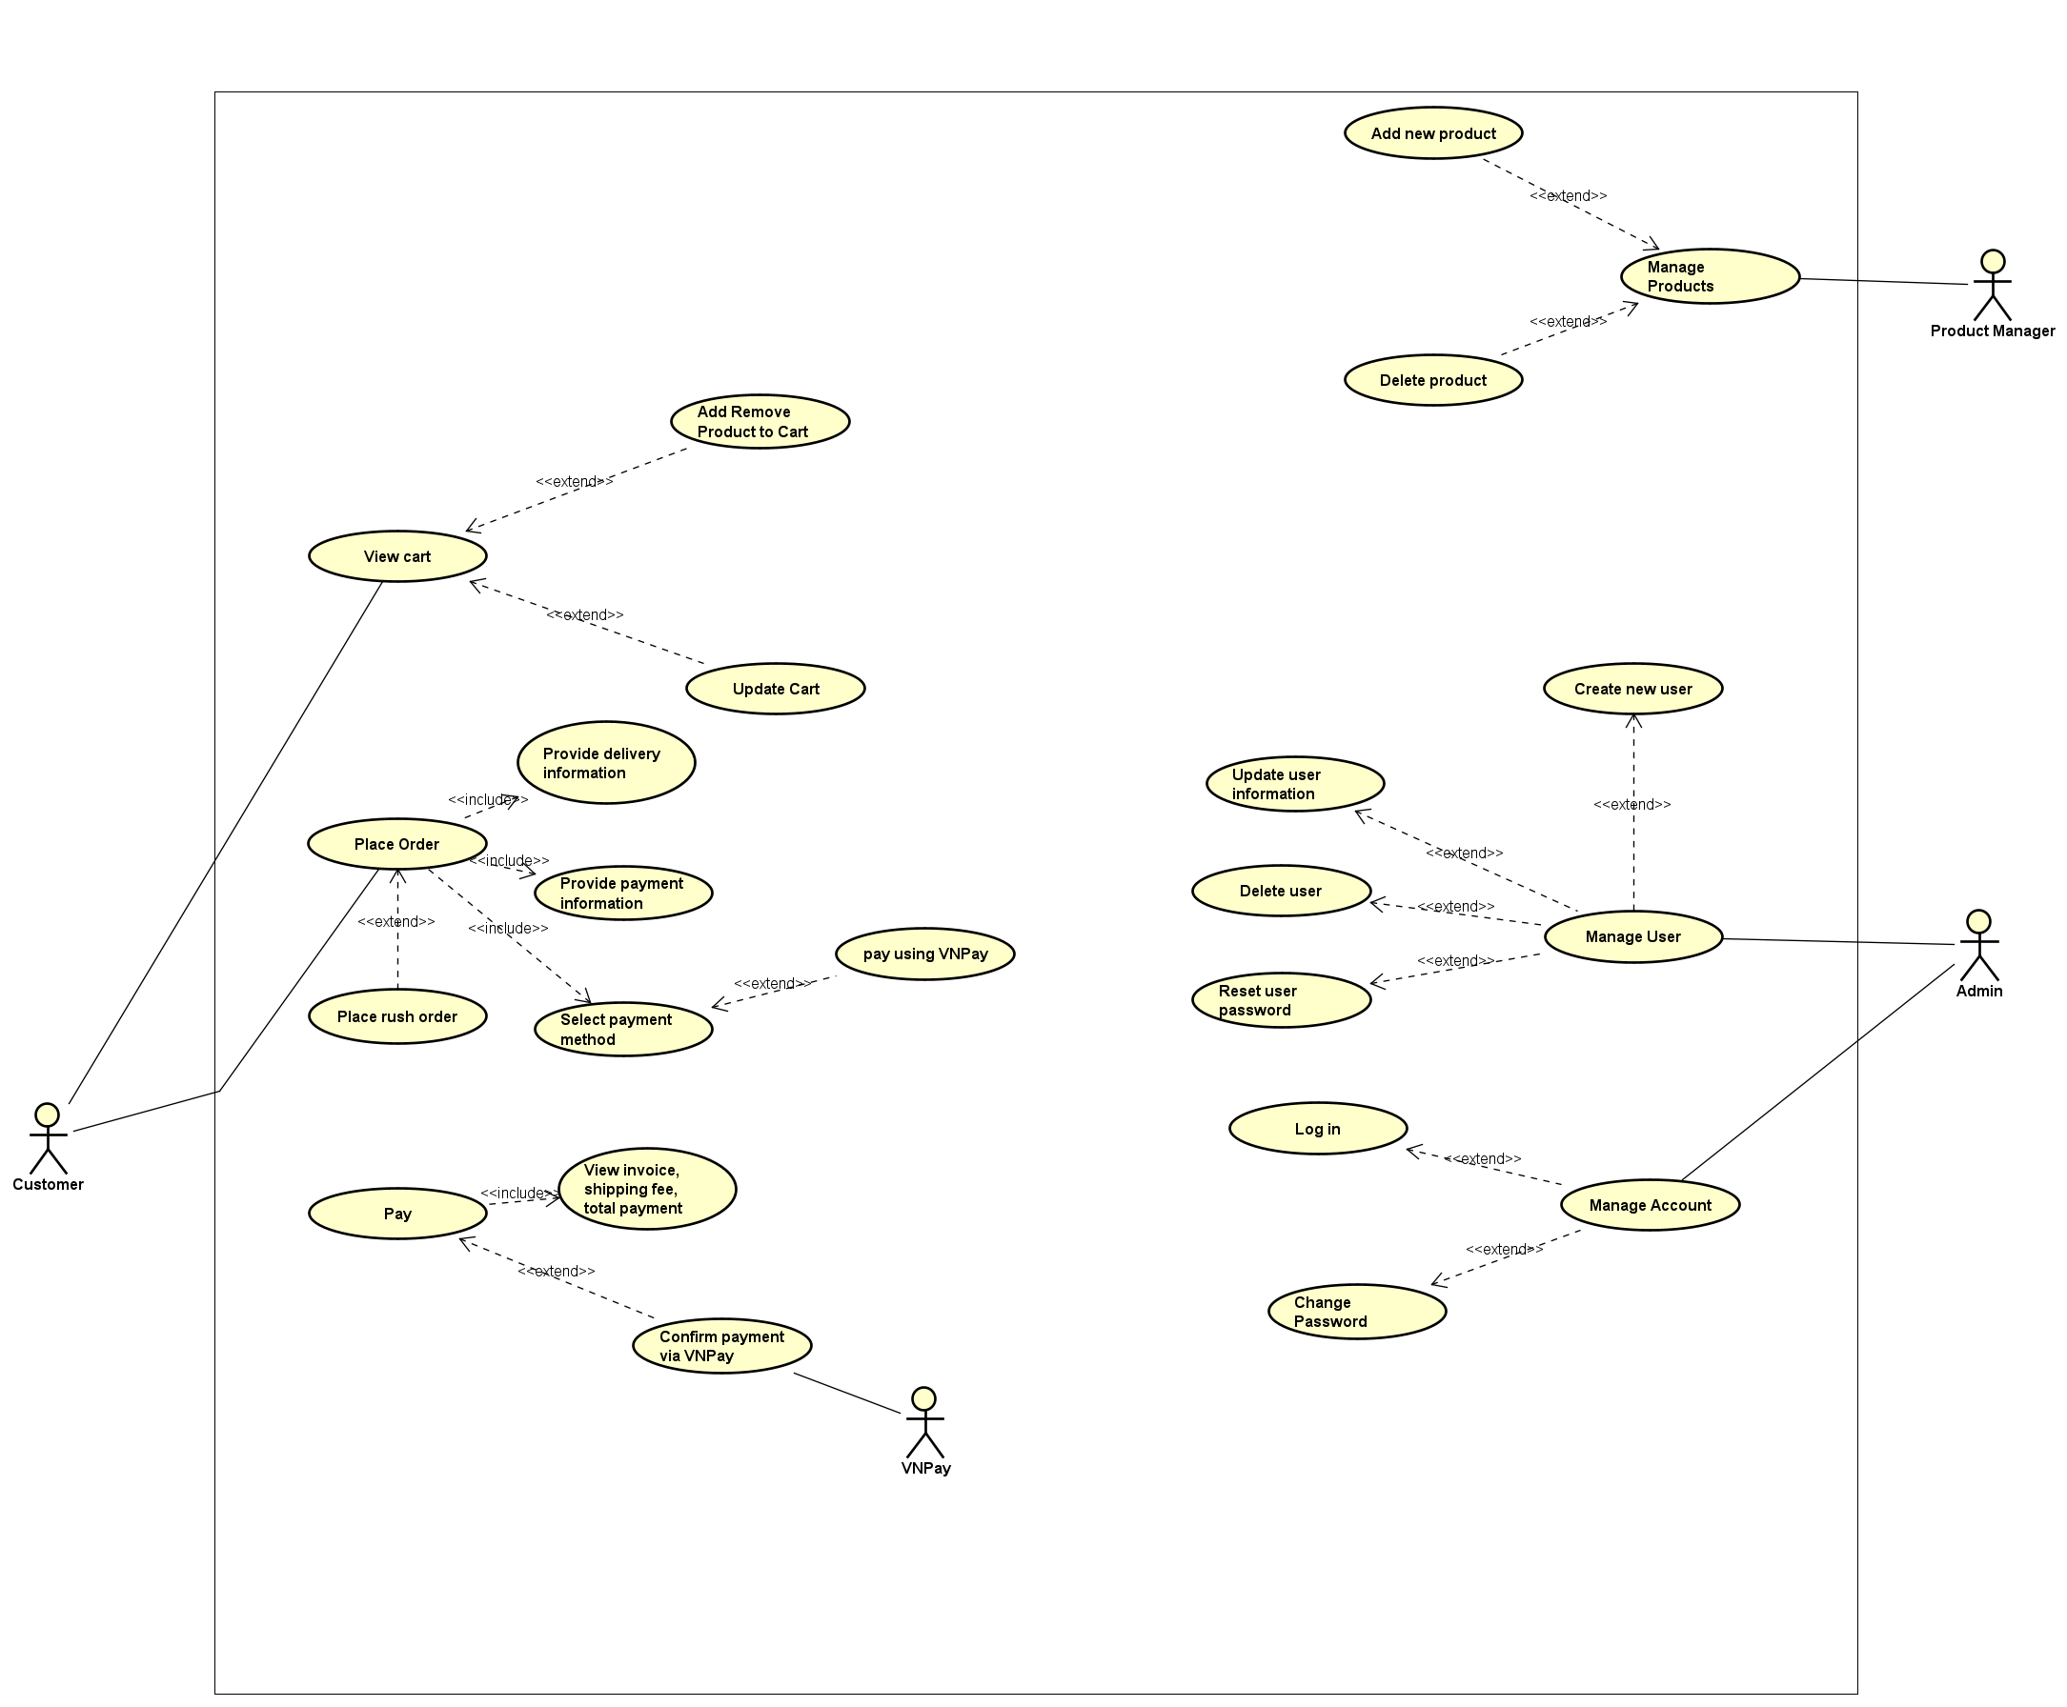

## Business process

**Product purchase process**

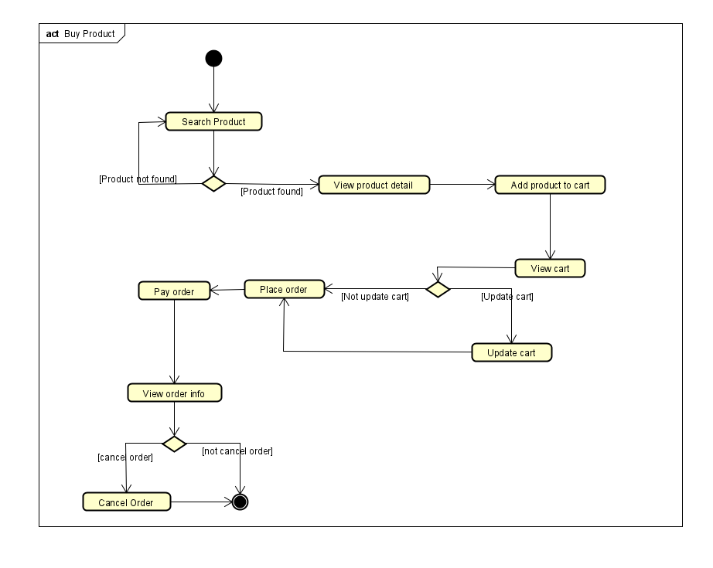

# Detailed Requirements

## ***Use Case: Login and Management***

**Use Case Code:** UC001

Brief Description

Use case này mô tả sự tương tác giữa Người dùng và hệ thống khi họ thực hiện đăng nhập và quản lý dữ liệu (người dùng hoặc sản phẩm).

Actors

• Người dùng (Admin hoặc Quản lý)

Preconditions

• Người dùng phải có tài khoản hợp lệ.

Basic Flow of Events

1. Người dùng mở hệ thống và chọn Đăng nhập.

2. Hệ thống yêu cầu nhập thông tin tài khoản (tên đăng nhập và mật khẩu).

3. Hệ thống xác minh thông tin đăng nhập:

• Nếu hợp lệ, chuyển đến dashboard quản lý.

• Nếu không hợp lệ, hiển thị thông báo lỗi.

4. Người dùng chọn chức năng quản lý:

• Quản lý người dùng (Thêm/Xóa người dùng).

• Quản lý sản phẩm (Thêm/Chỉnh sửa/Xóa sản phẩm).

5. Hệ thống xử lý yêu cầu, xác minh dữ liệu và lưu thay đổi.

6. Hiển thị thông báo xác nhận thành công hoặc thất bại.

Alternative Flows

|  |  |  |  |  |
| --- | --- | --- | --- | --- |
| **No** | **Location** | **Condition** | **Action** | **Resume Location** |
| 1 | Step 3 | Sai mật khẩu hoặc tài khoản không tồn tại | Hiển thị thông báo lỗi | Step 2 |
| 2 | Step 4 | Nhập dữ liệu không hợp lệ khi thêm/sửa | Hiển thị thông báo lỗi | Step 4 |
| 3 | Step 4 | Xóa nhiều hơn số lượng cho phép | Hệ thống từ chối và hiển thị cảnh báo | Step 4 |

Input Data

|  |  |  |  |  |
| --- | --- | --- | --- | --- |
| **No** | **Data Fields** | **Description** | **Mandatory** | **Valid Condition** |
| 1 | Username | Tên đăng nhập | Yes | Non-empty |
| 2 | Password | Mật khẩu đăng nhập | Yes | Non-empty |
| 3 | Role | Vai trò người dùng (Admin/Quản lý) | Yes | Predefined list |
| 4 | Product Name | Tên sản phẩm | Yes | Non-empty |
| 5 | Product Category | Loại sản phẩm | Yes | Predefined list |
| 6 | Price | Giá bán | Yes | 100-150% giá trị sản phẩm |
| 7 | Quantity | Số lượng trong kho | Yes | Positive integer |

Output Data

|  |  |  |  |
| --- | --- | --- | --- |
| **No** | **Data Fields** | **Description** | **Display Format** |
| 1 | Confirmation Message | Thông báo thành công hoặc thất bại | Text |
| 2 | Product List | Danh sách sản phẩm đã cập nhật | Table |
| 3 | User List | Danh sách người dùng đã cập nhật | Table |

Postconditions

• Nếu người dùng đăng nhập thành công, họ sẽ có quyền truy cập vào hệ thống.

• Dữ liệu người dùng hoặc sản phẩm được cập nhật trong hệ thống.

• Hệ thống lưu lại log thay đổi.

Ảnh có chứa biểu đồ, hàng, ảnh chụp màn hình, Song song

Nội dung do AI tạo ra có thể không chính xác.

## ***Use Case: Manage Product***

**Use Case Code:** UC002

**Brief Description**

This use case describes the interaction between **Product Managers** and **AIMS** when they manage product inventory by adding and deleting products.

**Actors**

* **Product Manager**

**Preconditions**

* The product manager must be logged into the system.

**Basic Flow of Events**

1. The product manager selects **Manage Products** from the dashboard.
2. The system displays the list of available products.
3. The product manager can perform the following actions:
   1. Add a new product by entering required details.
   2. Delete one or multiple products (up to 10 at a time).
4. The system validates the input and saves changes.
5. A confirmation message is displayed.

**Alternative Flows**

|  |  |  |  |  |
| --- | --- | --- | --- | --- |
| No | Location | Condition | Action | Resume Location |
| 1 | Step 3 | Invalid data entered | System shows an error message | Step 3 |
| 2 | Step 3 | Attempt to delete more than 10 products | System prevents the action and shows an error message | Step 3 |

**Input Data**

|  |  |  |  |  |
| --- | --- | --- | --- | --- |
| No | Data Fields | Description | Mandatory | Valid Condition |
| 1 | Title | Name of the product | Yes | Non-empty |
| 2 | Category | Type of product | Yes | Predefined list |
| 3 | Price | Selling price (excluding VAT) | Yes | 100-150% of product value |
| 4 | Quantity | Available stock | Yes | Positive integer |

**Output Data**

|  |  |  |  |
| --- | --- | --- | --- |
| No | Data Fields | Description | Display Format |
| 1 | Confirmation Message | Success/failure message after managing products | Text |
| 2 | Product List | Updated list of products | Table |

**Postconditions**

* The product details are updated in the system.
* The system maintains a log of product changes.

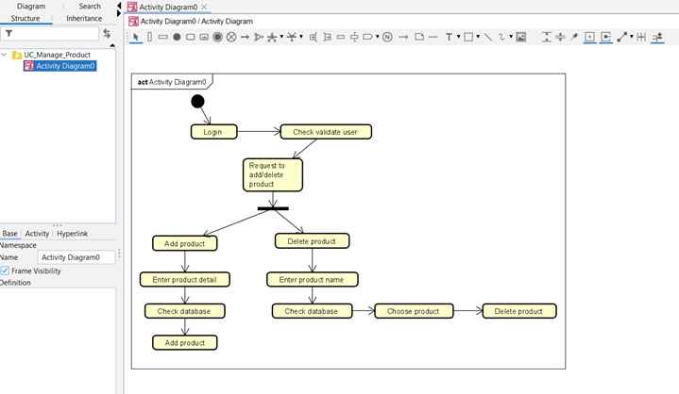

## ***View cart***

**Use case code : UC003**

Brief Description

Tính năng này cho phép khách hàng xem giỏ hàng hiện tại, bao gồm danh sách sách đã chọn, số lượng, giá tiền và tổng chi phí.

**Actors**

* **Khách hàng (Customer)**: Người mua sách, có thể thêm, xóa hoặc chỉnh sửa số lượng sách trong giỏ hàng.

Preconditions

* Khách hàng đã thêm ít nhất một sản phẩm vào giỏ hàng.

Basic Flow of Events

1. Khách hàng truy cập trang giỏ hàng.
2. Hệ thống hiển thị danh sách sản phẩm trong giỏ hàng.
3. Khách hàng có thể thực hiện các hành động:
   * Xóa một sản phẩm.
   * Cập nhật số lượng sản phẩm.
   * Xem tổng giá trị đơn hàng.
   * Tiến hành đặt hàng.
4. Nếu khách hàng cập nhật số lượng, hệ thống tính toán lại tổng giá trị.
5. Nếu khách hàng xóa hết sản phẩm, hệ thống hiển thị thông báo "Giỏ hàng trống".

**Alternative Flow**

|  |  |  |  |
| --- | --- | --- | --- |
| **STT** | **Vị trí** | **Điều kiện** | **Hành động** |
| 1 | Bước 2 | Giỏ hàng trống | Hệ thống hiển thị thông báo "Giỏ hàng trống". |
| 2 | Bước 4 | Sản phẩm không còn hàng | Hệ thống thông báo "Một số sản phẩm đã hết hàng" và yêu cầu khách hàng cập nhật. |

**Output data**

|  |  |  |  |
| --- | --- | --- | --- |
| **No** | **Trường dữ liệu** | **Mô tả** | **Ví dụ** |
| 1 | Product name | Tên sách | "Harry Potter và Hòn đá Phù thủy" |
| 2 | Quantity | Số lượng | "2" |
| 3 | Price | Giá sản phẩm | "150,000" |
| 4 | Total price | Tổng giá trị giỏ hàng | "300,000" |

Ảnh có chứa ảnh chụp màn hình, biểu đồ, hàng, văn bản

Nội dung do AI tạo ra có thể không chính xác.

## ***Search product***

**Use case code : UC004**

Brief Description

Tính năng này cho phép khách hàng tìm kiếm và lọc các sản phẩm trong hệ thống bán sách (AIMS). Hệ thống sẽ hiển thị danh sách các sản phẩm phù hợp với từ khóa hoặc bộ lọc do khách hàng chọn.

**Actors**

* **Khách hàng (Customer)**: Người sử dụng tính năng tìm kiếm.

Preconditions

* Hệ thống có danh sách sách khả dụng trong cơ sở dữ liệu.

Basic Flow of Events

1. Khách hàng truy cập trang danh sách sản phẩm.
2. Hệ thống hiển thị danh sách tất cả sản phẩm.
3. Khách hàng nhập từ khóa tìm kiếm hoặc chọn các bộ lọc (ví dụ: danh mục, giá, đánh giá).
4. Hệ thống xử lý truy vấn tìm kiếm và lọc.
5. Hệ thống hiển thị danh sách sản phẩm phù hợp.
6. Khách hàng có thể chọn một sản phẩm để xem chi tiết.
7. Hệ thống hiển thị thông tin chi tiết của sản phẩm.

**Alternative Flow**

|  |  |  |  |
| --- | --- | --- | --- |
| **STT** | **Vị trí** | **Điều kiện** | **Hành động** |
| 1 | Bước 4 | Không có kết quả phù hợp | Hệ thống hiển thị thông báo "Không tìm thấy sản phẩm phù hợp" và gợi ý các sản phẩm liên quan. |
| 2 | Bước 6 | Sản phẩm không còn hàng | Hệ thống hiển thị thông báo "Sản phẩm này đã hết hàng." |

**Input Data**

|  |  |  |  |  |
| --- | --- | --- | --- | --- |
| **No** | **Trường dữ liệu** | **Mô tả** | **Điều kiện hợp lệ** | **Ví dụ** |
| 1 | Search | Từ khóa tìm kiếm | Ký tự chữ/số (tối đa 255 ký tự) | "Harry Potter" |
| 2 | Category | Danh mục sản phẩm | Chọn từ danh sách có sẵn | "Văn học" |
| 3 | Price range | Khoảng giá | Số nguyên dương (giá tối thiểu < giá tối đa) | "50,000 - 500,000" |
| 4 | Rating | Đánh giá | Giá trị từ 1 đến 5 | "4 sao trở lên" |

**Output Data**

|  |  |  |  |
| --- | --- | --- | --- |
| **No** | **Trường dữ liệu** | **Mô tả** | **Ví dụ** |
| 1 | Product name | Tên sách | "Harry Potter và Hòn đá Phù thủy" |
| 2 | Price | Giá sản phẩm | "150,000" |
| 3 | Rating | Đánh giá trung bình | "4.8 sao" |
| 4 | Stock status | Tình trạng hàng | "Còn hàng" |

Ảnh có chứa ảnh chụp màn hình, văn bản, biểu đồ, hàng

Nội dung do AI tạo ra có thể không chính xác.

## ***Place order***

**Use case code:**UC005

**Brief Description**

This use case describes the interaction between <customers> and <AIMS software> when the customer wishes to place order.

**Actors:Customer**

**Preconditions**

* The current cart is not empty (has at least 1 item).
* The list of product has been created and is available to the AIMS system.

**Basic Flow of Events**

1. Customer requests to place order in the cart.
2. AIMS software checks the availability of products in the cart.
3. AIMS software displays the form of delivery information with order information.
4. Customer enters and submits delivery information (see [Table 1](https://word-edit.officeapps.live.com/we/wordeditorframe.aspx?ui=en-US&rs=en-US&wopisrc=https%3A%2F%2Fhusteduvn-my.sharepoint.com%2Fpersonal%2Fkhanh_pl225640_sis_hust_edu_vn%2F_vti_bin%2Fwopi.ashx%2Ffiles%2F9bb264b179c54c4ab56123f26a44453d&wdenableroaming=1&mscc=1&wdodb=1&hid=EF9B86A1-306B-3000-C95D-8C441E42A690.0&uih=sharepointcom&wdlcid=en-US&jsapi=1&jsapiver=v2&corrid=645ae53e-2197-8247-837d-7008a07482f9&usid=645ae53e-2197-8247-837d-7008a07482f9&newsession=1&sftc=1&uihit=docaspx&muv=1&cac=1&sams=1&mtf=1&sfp=1&sdp=1&hch=1&hwfh=1&dchat=1&sc=%7B%22pmo%22%3A%22https%3A%2F%2Fhusteduvn-my.sharepoint.com%22%2C%22pmshare%22%3Atrue%7D&ctp=LeastProtected&rct=Normal&wdorigin=Sharing.ServerTransfer&csc=1&instantedit=1&wopicomplete=1&wdredirectionreason=Unified_SingleFlush#Table1)). Step 5. AIMS software calculates and updates order information with shipping fees (see [Table 2](https://word-edit.officeapps.live.com/we/wordeditorframe.aspx?ui=en-US&rs=en-US&wopisrc=https%3A%2F%2Fhusteduvn-my.sharepoint.com%2Fpersonal%2Fkhanh_pl225640_sis_hust_edu_vn%2F_vti_bin%2Fwopi.ashx%2Ffiles%2F9bb264b179c54c4ab56123f26a44453d&wdenableroaming=1&mscc=1&wdodb=1&hid=EF9B86A1-306B-3000-C95D-8C441E42A690.0&uih=sharepointcom&wdlcid=en-US&jsapi=1&jsapiver=v2&corrid=645ae53e-2197-8247-837d-7008a07482f9&usid=645ae53e-2197-8247-837d-7008a07482f9&newsession=1&sftc=1&uihit=docaspx&muv=1&cac=1&sams=1&mtf=1&sfp=1&sdp=1&hch=1&hwfh=1&dchat=1&sc=%7B%22pmo%22%3A%22https%3A%2F%2Fhusteduvn-my.sharepoint.com%22%2C%22pmshare%22%3Atrue%7D&ctp=LeastProtected&rct=Normal&wdorigin=Sharing.ServerTransfer&csc=1&instantedit=1&wopicomplete=1&wdredirectionreason=Unified_SingleFlush#Table2)).
5. The customer asks to pay order.
6. The AIMS software calls UC “Pay order”.
7. The AIMS software creates and saves a new order.
8. The AIMS software makes the cart empty.
9. The AIMS software sends email about the order notification and information.
10. The AIMS software displays the successful order notification, the order and the transaction information (see [Table 3](https://word-edit.officeapps.live.com/we/wordeditorframe.aspx?ui=en-US&rs=en-US&wopisrc=https%3A%2F%2Fhusteduvn-my.sharepoint.com%2Fpersonal%2Fkhanh_pl225640_sis_hust_edu_vn%2F_vti_bin%2Fwopi.ashx%2Ffiles%2F9bb264b179c54c4ab56123f26a44453d&wdenableroaming=1&mscc=1&wdodb=1&hid=EF9B86A1-306B-3000-C95D-8C441E42A690.0&uih=sharepointcom&wdlcid=en-US&jsapi=1&jsapiver=v2&corrid=645ae53e-2197-8247-837d-7008a07482f9&usid=645ae53e-2197-8247-837d-7008a07482f9&newsession=1&sftc=1&uihit=docaspx&muv=1&cac=1&sams=1&mtf=1&sfp=1&sdp=1&hch=1&hwfh=1&dchat=1&sc=%7B%22pmo%22%3A%22https%3A%2F%2Fhusteduvn-my.sharepoint.com%22%2C%22pmshare%22%3Atrue%7D&ctp=LeastProtected&rct=Normal&wdorigin=Sharing.ServerTransfer&csc=1&instantedit=1&wopicomplete=1&wdredirectionreason=Unified_SingleFlush#Table3)).

**Alternative Flows**

|  |  |  |  |  |
| --- | --- | --- | --- | --- |
| No | Location | Condition | Action | Resume location |
| 1 | At Step 3 | If the inventory quantity is insufficient | The software notifies that the inventory quantity is insufficient and stay at the use case “View Cart” | Use case ends |
| 2 | At step 5 | If delivery info is invalid or has any required fields left blank | The software notifies that the delivery info is invalid (blank or wrong format) | At step 3 |
| 3 | At step 5 | If customer chooses to place a rush order | The software calls UC “Place Rush Order” | At step 6 |
| 4 | At step 8 | If the order payment is not successful or goes back from payment | The software notifies that the order hasn’t been paid yet | At step 5 |

**Input data**

|  |  |  |  |  |  |
| --- | --- | --- | --- | --- | --- |
| **No** | **Data fields** | **Description** | **Mandatory** | **Valid condition** | **Example** |
| 1. | Receiver name |  | Yes | Only contains characters in [‘a’, ‘z’] | Pham Long Khanh |
| 2. | Phone number |  | Yes | 10 digits | 0936125789 |
| 3. | Province | Choose from a list | Yes |  | Ha Noi |
| 4. | Address |  | Yes |  | Bach Khoa ward, Hai Ba Trung district |
| 5. | Shipping instructions |  | No |  |  |

**Output data**

|  |  |  |  |  |
| --- | --- | --- | --- | --- |
| **No** | **Data fields** | **Description** | **Display format** | **Example** |
| 1. | Title | Title of a media product | * Right alignment | DVD Spiderman |
| 2. | Price | Price of the corresponding  media product | * Comma for thousands separator * Positive integer * Right alignment | 200,000 |
| 3. | Quantity | Quantity of the corresponding media product | * Positive integer * Right alignment | 3 |
| 4. | Amount | Total cost of the corresponding media product | * Comma for thousands separator * Positive integer * Right alignment | 600,000 |
| 5. | Subtotal | Total amount of all products in the order | * Right Alignment | 3,400,000 |
| 6. | Shipping fee |  | * Right Alignment | 30,000 |
| 7. | Total |  | * Right Alignment | 3,430,000 |

* **Note:** The row with green text are repeated for all media products in the cart.

|  |  |  |  |  |
| --- | --- | --- | --- | --- |
| **No** | **Data fields** | **Description** | **Display format** | **Example** |
| 1. | Customer name |  |  | Pham Long Khanh |
| 2. | Phone number |  |  | 0936125789 |
| 3. | Province |  |  | Ha Noi |
| 4. | Address |  |  | Bach Khoa ward, Hai Ba Trung district |
| 5. | Total amount |  | * Right alignment * Vietnamese currency (VNĐ) * Vietnamese locale | 4,030,000 |
| 6. | Transaction ID |  |  | VNPay20250223123456789 |
| 7. | Transaction content |  | * Vietnamese currency (VNĐ) for amount field | * transactionID: VNPay20250223123456789 * merchant: AIMS * amount: 4,030,000, * status: Success, * timestamp": "2024-10-23T10:30:00Z" |
| 8. | Transaction date |  | dd/mm/yyyy | 20/10/2024 |

**Postconditions**

* If successful, the order is created and saved in the system, the payment is completed and an email is sent to the customer.
* If unsuccessful, the order is not created.

**Activity Diagram - Place order**

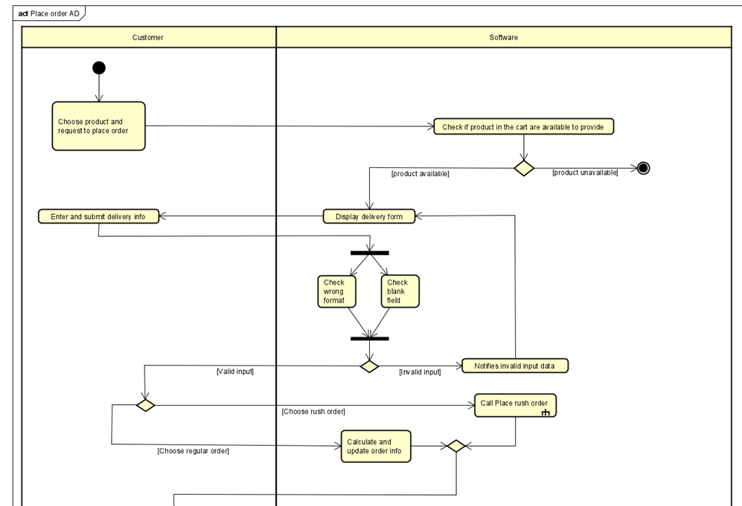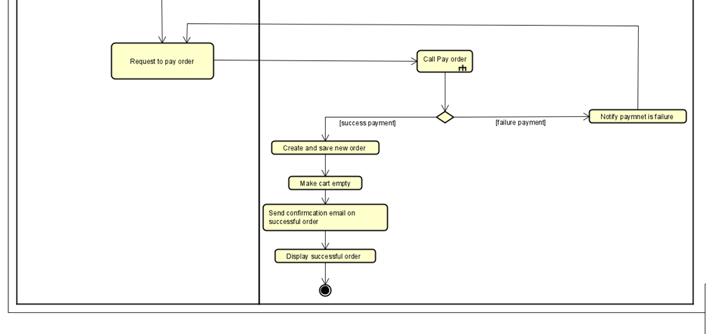

## ***Pay order***

**Use case code:** UC006

**Brief Description**

This use case describe the interactions between the AIMS software with the customer and VNPay when the customer desires to pay order.

**Actors**

* Customer
* VNPay

**Preconditions**

The software has calculated the total amount customer need to pay includes the total product price (including VAT) and the delivery fee.

**Basic Flow of Events**

1. AIMS software displays the invoice (see [Table 4](https://word-edit.officeapps.live.com/we/wordeditorframe.aspx?ui=en-US&rs=en-US&wopisrc=https%3A%2F%2Fhusteduvn-my.sharepoint.com%2Fpersonal%2Fkhanh_pl225640_sis_hust_edu_vn%2F_vti_bin%2Fwopi.ashx%2Ffiles%2F9bb264b179c54c4ab56123f26a44453d&wdenableroaming=1&mscc=1&wdodb=1&hid=EF9B86A1-306B-3000-C95D-8C441E42A690.0&uih=sharepointcom&wdlcid=en-US&jsapi=1&jsapiver=v2&corrid=645ae53e-2197-8247-837d-7008a07482f9&usid=645ae53e-2197-8247-837d-7008a07482f9&newsession=1&sftc=1&uihit=docaspx&muv=1&cac=1&sams=1&mtf=1&sfp=1&sdp=1&hch=1&hwfh=1&dchat=1&sc=%7B%22pmo%22%3A%22https%3A%2F%2Fhusteduvn-my.sharepoint.com%22%2C%22pmshare%22%3Atrue%7D&ctp=LeastProtected&rct=Normal&wdorigin=Sharing.ServerTransfer&csc=1&instantedit=1&wopicomplete=1&wdredirectionreason=Unified_SingleFlush#Table4)).
2. Customer asks to pay the invoice.
3. Customer chooses a payment method.
4. The software redirects to VNPay (the software has only VNPay method).
5. Customer makes a payment with VNPay.
6. VNPay sends payment result to AIMS software.
7. AIMS software saves invoice and payment transaction.
8. The software notifies the payment result. (Success / Fail)

**Alternative Flows**

|  |  |  |  |  |
| --- | --- | --- | --- | --- |
| No | Location | Condition | Action | Resume location |
| 1 | At Step 7 | If the customer cancels the payment transaction | The software notifies that the payment hasn’t done yet | At step 1 |

**Input data**

* No input data (Data input is required in the payment process between the customer and VNPay).

**Output data**

|  |  |  |  |  |
| --- | --- | --- | --- | --- |
| **No** | **Data fields** | **Description** | **Display format** | **Example** |
| 1. | Title | Title of a media product | * Right alignment | DVD Spiderman |
| 2. | Price | Price of the corresponding  media product | * Comma for thousands separator * Positive integer * Right alignment | 200,000 |
| 3. | Quantity | Quantity of the corresponding media product | * Positive integer * Right alignment | 3 |
| 4. | Amount | Total cost of the corresponding media product | * Comma for thousands separator * Positive integer * Right alignment | 600,000 |
| **5.** | Subtotal | Total amount of all products in the order (Not including VAT) | * Right Alignment | 3,000,000 |
| 6. | VAT |  | * Right alignment | 10% |
| 7. | Subtotal (including VAT) | Total amount of all products in the order (including VAT) | * Right Alignment | 3,300,000 |
| 8. | Shipping fee |  | * Right Alignment | 30,000 |
| 9. | Total price |  | * Right Alignment | 3,330,000 |
| 10. | Currency |  |  | VNĐ |
| 11. | Name |  | * Capitalizing the First Letter of Each Word without Accents | Pham Long Khanh |
| 12. | Phone number |  |  | 0936125789 |
| 13. | Province | Choose from a list |  | Ha Noi |
| 14. | Address |  |  | Bach Khoa ward, Hai Ba Trung district |
| 15. | Shipping instructions |  |  | Delivery to the door |

**Postconditions**

* If successful, the balance in the VNPay’s account is reduced by the corresponding amount to be paid, the software notifies a successful payment and the transaction history is saved.
* If unsuccessful, the AIMS software notifies a failed payment.

**Activity Diagram - Pay Order**

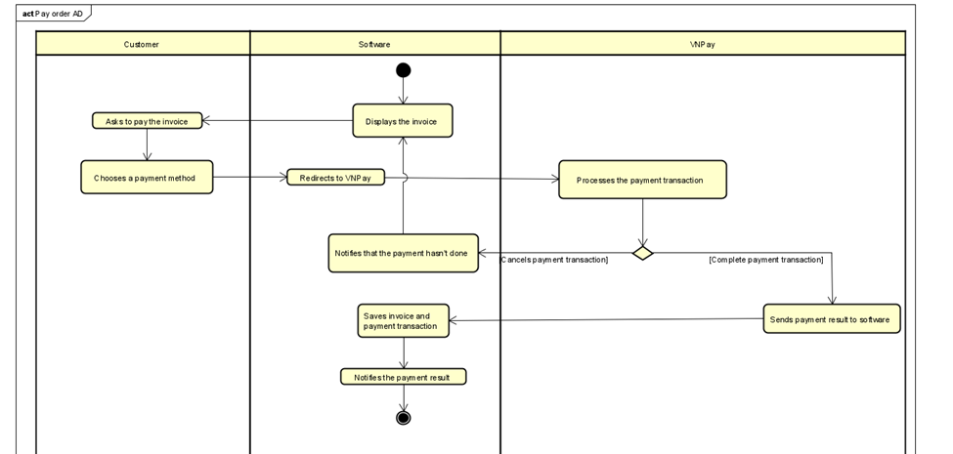

## ***Use Case: Place rush order***

Use case code : UC007

Brief Description

Use Case **"Place Rush Order"** mô tả quá trình đặt hàng nhanh (Rush Order) của khách hàng trên hệ thống AIMS. Tính năng này cho phép khách hàng yêu cầu giao hàng nhanh hơn so với quy trình đặt hàng thông thường. Việc đặt hàng nhanh có thể kèm theo **phí vận chuyển cao hơn** và **giới hạn về khu vực giao hàng** để đảm bảo thời gian giao hàng nhanh nhất có thể.

Actors

Người mua sách có thể chọn đặt hàng nhanh để có thể nhận được hàng nhanh hơn

Preconditions

Khách hàng đã thêm ít nhất một sản phẩm vào giỏ hàng

Basic Flow of Events

## Khách hàng đặt hàng trong giỏ

## Hiển thị thông tin giao hàng

## Khách hàng nhập thông tin giao hàng

## Cập nhật chi phí vận chuyển

## Khách hàng yêu cầu thanh toán đơn hàng với “Place Rush order”

**Alternative flows**

|  |  |  |  |
| --- | --- | --- | --- |
| **STT** | **Vị Trí** | **Điều kiện** | **Hành Động** |
| **1** | **Bước 2** | **Không có sản phẩm trong giỏ** | **Kết thúc** |

**Input Data**

|  |  |  |  |
| --- | --- | --- | --- |
| **STT** | **Trường** | **Mô tả** | **Ví dụ** |
| **1** | **Thông tin giao hàng** | **KH nhập thông tin giao hàng** | **Nhập địa chỉ, SĐT, email …** |

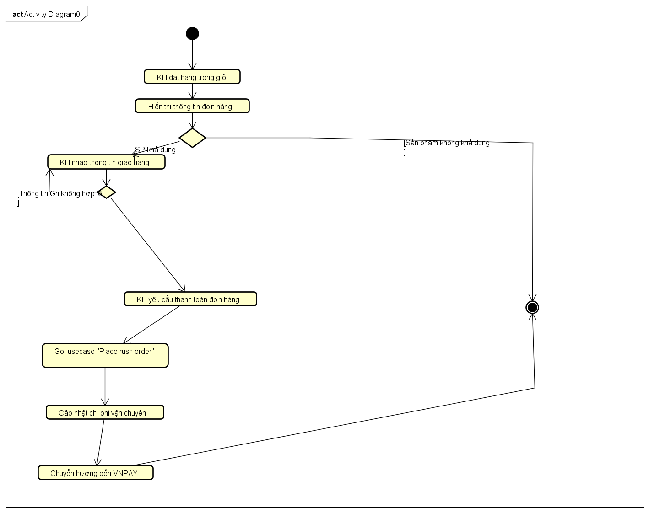

# Supplementary specification

## Functionality

## Hệ thống AIMS hỗ trợ các chức năng chính sau:

## Quản lý danh mục sách, bao gồm thêm, sửa, xóa, tìm kiếm sách theo nhiều tiêu chí.

## Xử lý đơn hàng, bao gồm đặt hàng, thanh toán, hủy đơn và hoàn trả.

## Quản lý khách hàng, bao gồm lưu trữ thông tin khách hàng, lịch sử mua sắm, điểm thưởng.

## Quản lý kho hàng, theo dõi số lượng tồn kho và nhập hàng.

## Hỗ trợ nhiều phương thức thanh toán: tiền mặt, thẻ ngân hàng, ví điện tử.

## Tích hợp với hệ thống vận chuyển để theo dõi và cập nhật trạng thái đơn hàng.

## Cung cấp báo cáo về doanh thu, số lượng bán, xu hướng tiêu dùng.

## Usability

## Giao diện người dùng trực quan, dễ sử dụng cho cả nhân viên và khách hàng.

## Hỗ trợ đa ngôn ngữ (Anh, Việt,...).

## Thiết kế đáp ứng (responsive) cho nhiều thiết bị (máy tính, máy tính bảng, điện thoại di động).

## Hỗ trợ chức năng gợi ý sách dựa trên sở thích và lịch sử mua sắm.

## Cung cấp hướng dẫn sử dụng cho nhân viên và khách hàng.

## Reliability

## Hệ thống có thời gian hoạt động (uptime) tối thiểu 99.5%.

## Cơ chế sao lưu dữ liệu tự động theo lịch trình hàng ngày.

## Đảm bảo toàn vẹn dữ liệu với cơ chế rollback khi xảy ra lỗi giao dịch.

## Hỗ trợ phát hiện và khôi phục lỗi nhanh chóng để đảm bảo dịch vụ liên tục.

## Bảo mật giao dịch và thông tin người dùng bằng cơ chế mã hóa.

## Performance

## Hệ thống xử lý tối thiểu 1000 giao dịch đồng thời mà không ảnh hưởng đến hiệu suất.

## Thời gian phản hồi của hệ thống không vượt quá 2 giây trong điều kiện tải thông thường.

## Tối ưu hóa truy vấn cơ sở dữ liệu để đảm bảo hiệu suất cao khi tìm kiếm và xử lý đơn hàng.

## Hỗ trợ bộ nhớ cache để tăng tốc độ truy xuất dữ liệu.

## Supportability

## Hệ thống có thể dễ dàng mở rộng để tích hợp với các nền tảng thương mại điện tử khác.

## Hỗ trợ API để kết nối với các hệ thống bên ngoài như nhà cung cấp vận chuyển, cổng thanh toán.

## Cung cấp công cụ quản trị để giám sát hoạt động hệ thống, kiểm tra lỗi và cập nhật dữ liệu.

## Hỗ trợ cập nhật phần mềm tự động mà không làm gián đoạn dịch vụ.

## Cung cấp hệ thống ghi log chi tiết để hỗ trợ khắc phục sự cố nhanh chóng.

## Other requirements

## Hệ thống tuân thủ các quy định pháp lý về bảo vệ dữ liệu cá nhân và giao dịch thương mại điện tử.

## Hỗ trợ khả năng mở rộng để đáp ứng số lượng khách hàng và giao dịch ngày càng tăng.

## Có cơ chế kiểm tra và phân quyền truy cập cho từng loại người dùng (quản trị viên, nhân viên, khách hàng).

## Tuân thủ tiêu chuẩn bảo mật PCI-DSS để đảm bảo an toàn thanh toán.